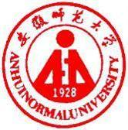 国培计划工作简报
2016第12期（总第538期）
主办：安徽师范大学 2016年1月14日

聆听花开的声音
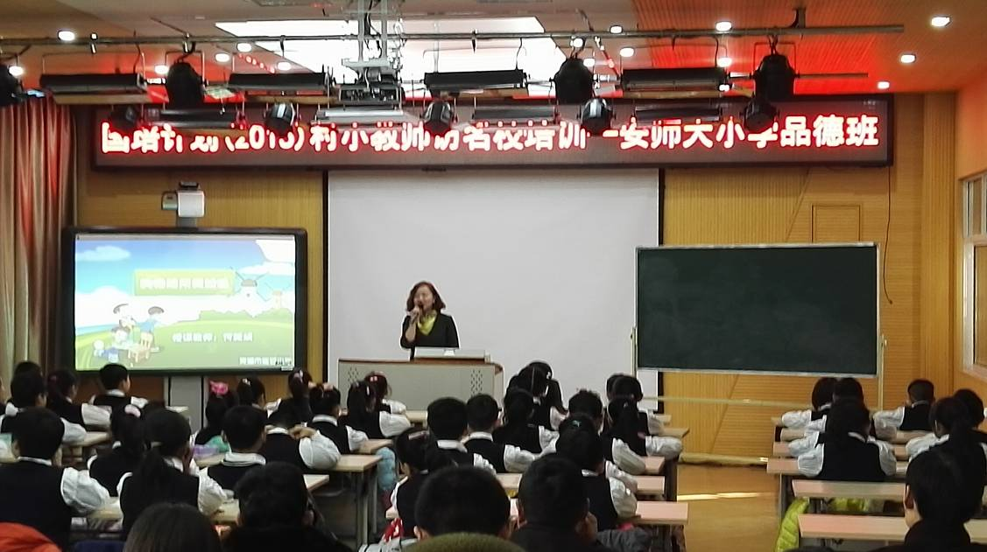
2016年1月8日，久雨初晴，2015安徽师范大学品德与生活/社会国培班的学员们进行了第三次访名校活动，今天参观的是芜湖市首批“北京师范大学基础教育实验学校”------延安小学。来自教育最发达地区的教学新理念对学校形成了思想冲击，同时也为学校发展注入了新的发展动力。让这座拥有50年历史的老学校焕发了新的生机。
刚踏入校园，学员老师们就被延安校园内独特的校园布置所吸引。墙面上挂着是学生的环保工艺品，有的用废弃牛奶盒和瓶盖制作，有的用购物纸袋制作，也有的用一次性餐盘制作。这些日常生活废品得到了二次利用，不仅美化了校园环境，更贴近生活，也调动了学生们保护环境的积极性。
在学校刚启用的多功能报告厅里，刁玉梅校长用富有诗意的语言围绕刚刚进行的50年校庆对学校的做了简单介绍。延安小学有丰富的社团活动，不仅有我们常见的读书社团、舞蹈社团，还有富有民族特色的腰鼓社团，独具芜湖本地特点的铁画社团。近年来，在专家的带领下，学校老师、教研团队屡屡在各级别教学大赛中获奖。所折射出的是该校师资力量雄厚，教师进取心强，团队合作能力佳。
在听课学习过程中，何毅娟老师的生动思品课《购物场所我知道》使我印象深刻。何老师设计了三关很有特色的游戏：第一关：火眼金睛；第二关：我说你猜；第三关：购物pk。孩子们在游戏中认识了购物场所，学会了给购物场所分类，总结了购物场所的特点，也了解了新兴的购物方式。学生在活动中感知，在活动中明理，在活动中践行，同时也让我也收获良多。
最后我真挚的祝愿经历了50年风雨的延安小学必将沐浴着教育改革的春风更添华彩，再续辉煌。

关注小学思品课堂
2016年1月9日上午，来自南京市北京东路小学的唐隽菁校长为我们讲授了《小学品德核心素养的探究与实践》。
唐校长由教育改革说起，从素养、核心素养再到学科核心素养，层层深入、逐步剖析，为我们做了详细的解读，其中课堂则是润泽品德核心素养的主阵地。品德核心素养不是知识门类，而是像开车、游泳一样的技能部门，不能靠传授习得、灌输掌握，它必须在日常生活之中反复操练。唐校长以自己的品德课堂为实例，以表格的形式给我们展示了她品德课堂上的发言仪式以及小组交流仪式。结合美国中文班的每日评价体系讲解了她的品德课堂评价标准。
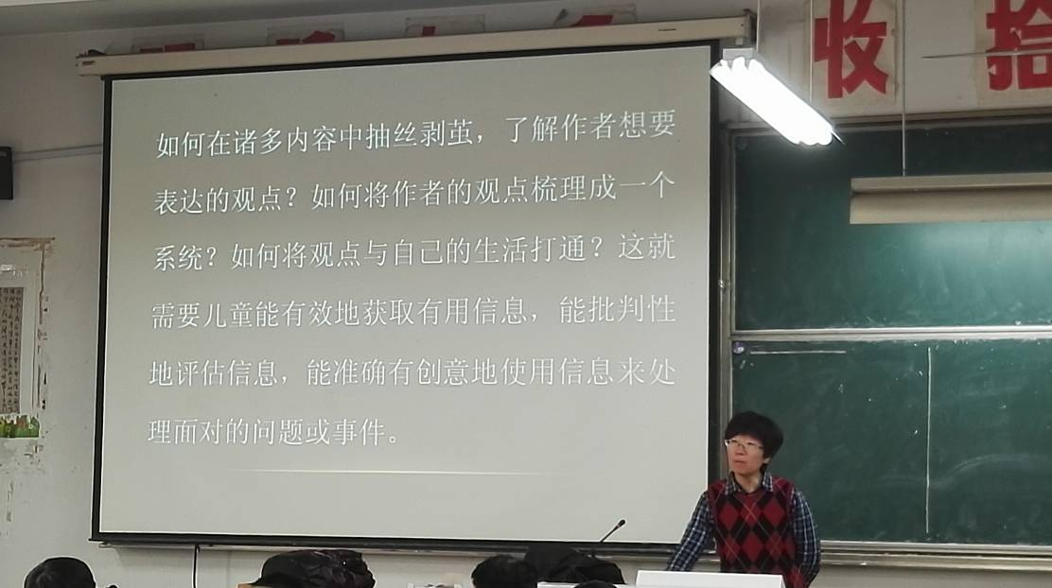
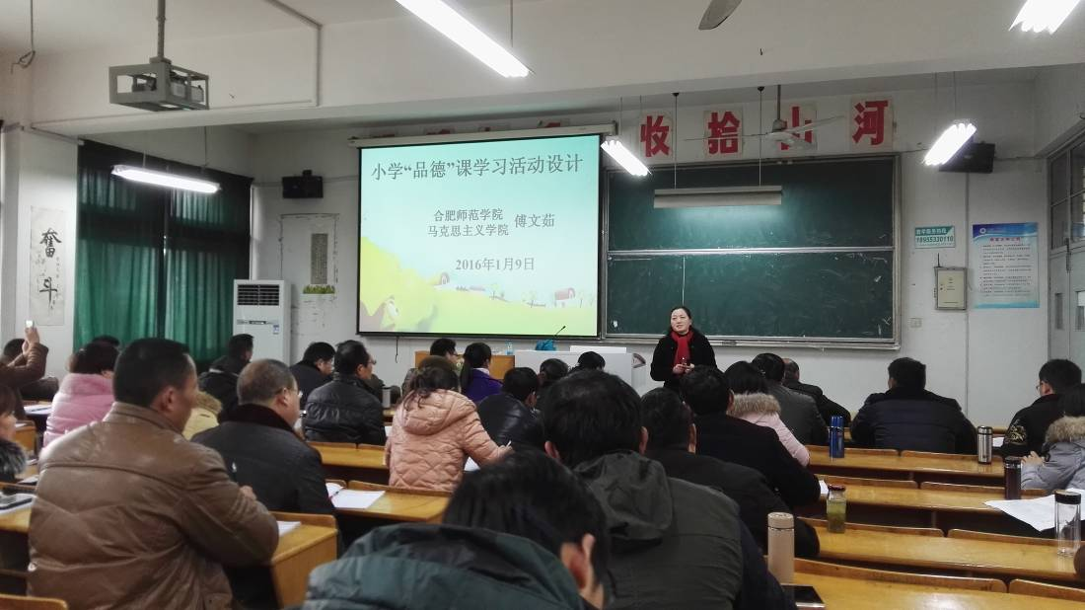
唐校长的授课从理论上指引我们思考着品德课的发展方向，以实践出发为我们的品德课的教学开拓了新思路。
9日下午，来自合肥师范学院的傅文茹教授从价值、步骤、策略、典型案例四个方面为我们讲授《小学品德课活动教学设计》。
傅教授首先带我们重温了《品德与生活课程标准（2011年版）》，帮助我们全面把握课程的目标，改变过去偏重知识、技能学习，忽略能力、情感、态度、价值观的培养；偏重追求结果，忽视过程与方法等倾向，全面地、整体地实现课程目标。教师要由单纯的知识传授者转变为儿童活动的指导者、支持者和合作者；其主要的任务不是讲解教科书，而是努力创设适宜的活动环境与条件，灵活多样地选用教学活动和组织形式，结合实际培养儿童的品德和习惯，保护儿童的好奇心，引发儿童探索的欲望，让他们能够在生动、活泼的环境中学习，促进身心健康地成长。
品德课程是以儿童直接参与的丰富多彩的活动为主要教学形式，强调寓教育于活动之中。以“内容标准”中的某一内容或几个内容的融合为主题，以儿童的年龄特征、经验背景和学习兴趣等为设计基础，将知识、技能教育的要求与情感、态度、价值观的培养融为一体。
教学活动在内容上既依据教材又不拘泥于教材，提倡和鼓励教师从儿童的实际生活中捕捉有教育意义的内容，或与儿童合作选择内容，或利用儿童自己的选择来组织活动；教学活动在形式上不拘一格，形式服从内容，可根据具体目标、内容、条件、资源的不同，因地制宜、因校制宜地选择教学活动类型。教学活动形式可以是单一的，也可几种形式结合使用；教学活动时间的安排比较灵活机动，根据主题、内容，可在一课时内完成，也可持续几课时或一段时间。可在课堂上完成，也可安排必要的课前准备活动或课后延伸活动来配合。最后以实际的教学实录案例讲述了品德活动设计的策略。
付教授的授课理论与实践相结合，引发我们对品德课上的活动设计做出深入地思考。让我们自己的思品课“动”出精彩，“动”出魅力。
10日上午，我们迎来了美丽温柔的李敏慧老师，李老师是来自安庆高崎小学的一名一线教师。她以《让品德课堂营造生命的魅力》为主题为我们阐述了小学品德课堂的小学设计。李老师用大量的教学实例注重讲述了思品课的教法。思品课的教学安排生动活泼、新意迭出，就能给学生带来耳目一新的感觉，就更能激发学生学习的欲望，使课堂教学更富有感染力。
李老师以自己的公开课《我们的国粹——京剧》为抓手，从课前的设计，磨课的历程，课后的反思，给我们展示了什么是一节有生命魅力的小学品德课。我想，今后我们的思品课堂也应该尽力往这个方向发展。（芜湖市弋江区南瑞实验学校 侯迎）

（村小教师访名校培训项目——小学品德与生活/社会）

报 送：教育部项目办、省教育厅项目办

